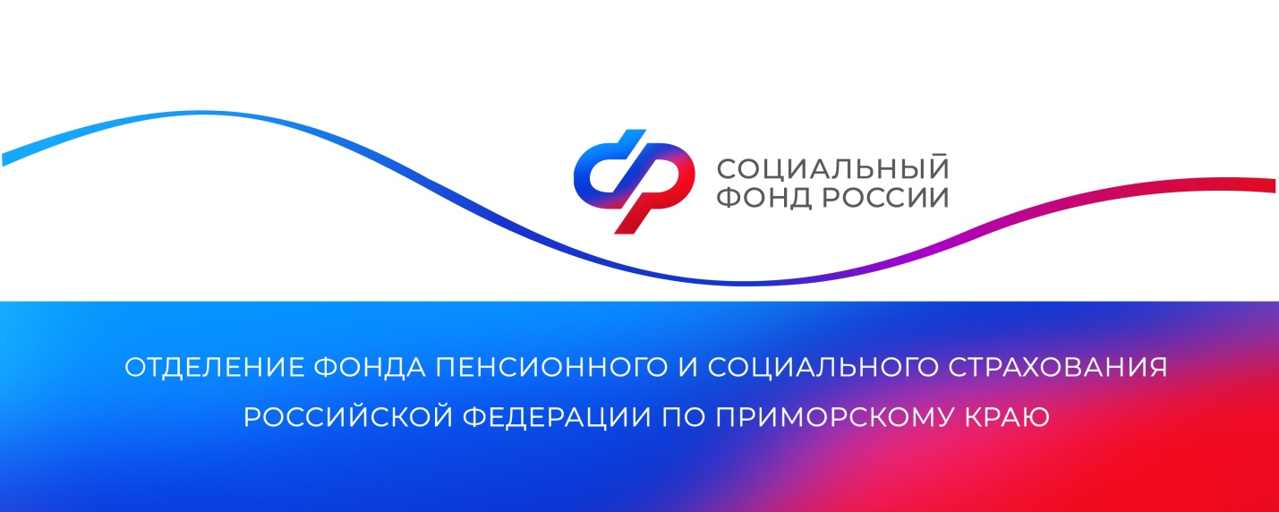
Пенсионеры-северяне могут подать заявления для компенсации проезда на отдых дистанционно
По данным Отделения Социального фонда России по Приморскому краю, с начала года 240 неработающих пенсионеров из районов Крайнего Севера, проживающих в регионе, подали электронные заявления о компенсации проезда на отдых. Возможность оформления такой меры поддержки через портал госуслуг появилась в октябре прошлого года. До этого северяне могли обратиться за компенсацией лишь при личном посещении клиентской службы Соцфонда или многофункционального центра. Теперь у жителей Крайнего Севера есть возможность подать заявление на возмещение расходов не выходя из дома.
Человек может получить льготу по одному из двух вариантов на свое усмотрение. Первый – заранее обратиться в Социальный фонд перед поездкой и получить талон, по которому выдадут бесплатные билеты на проезд. Второй вариант – купить билеты самостоятельно и затем получить в фонде компенсацию понесенных расходов. В каждом случае сумма компенсации не будет превышать стоимости проезда в эконом-классе.
Напомним, что неработающие пенсионеры, живущие на Крайнем Севере и в аналогичных по климату районах, имеют право на компенсации за проезд к месту отдыха и обратно один раз в два года. В Приморском крае это Тернейский, Ольгинский, Кавалеровский муниципальные округа, Дальнегорский городской округ и несколько населенных пунктов Красноармейского района.
Социальный фонд предоставляет компенсации за проезд на любом транспорте: личном автомобиле, поезде, автобусе, самолете или корабле. Под льготу подпадает отдых в любой точке России. Если здравница находится в другой стране, Социальный фонд компенсирует проезд только до границы. Всего с начала года за этой мерой поддержки обратились 896 приморских пенсионеров-северян.
Пресс-служба
Отделения Социального фонда России
по Приморскому краю
e-mail: pressa@25.sfr.gov.ru

